Масленица – Разгульная
14.03.2021 в Абакумовском СК совместно с библиотекой прошла детская игровая программа «Масленица – Разгульная»
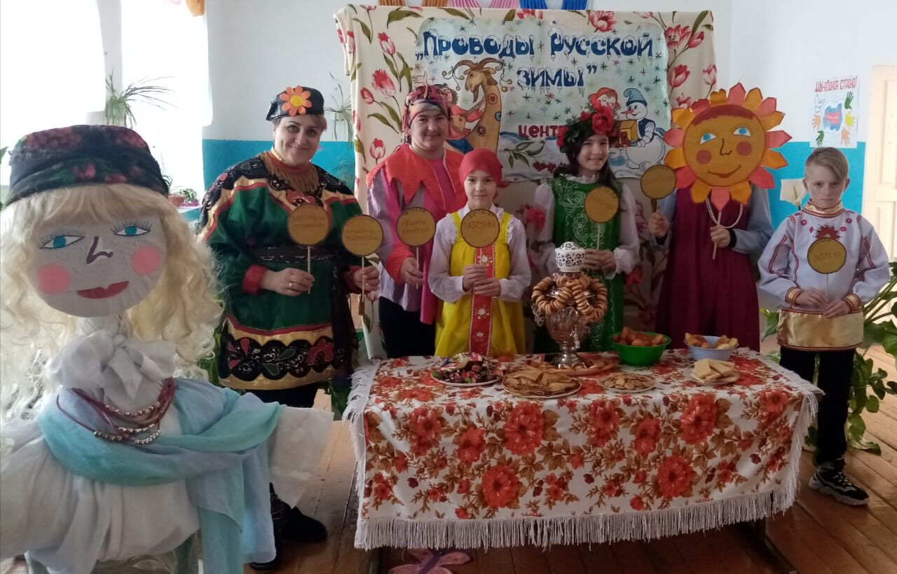
Масленица – древнейший истинно народный праздник проводов зимы и встречи весны.
Масленица – один из самых радостных и светлых праздников. Целую неделю, народ провожает надоевшую зиму, печет блины и ходит друг к другу в гости.
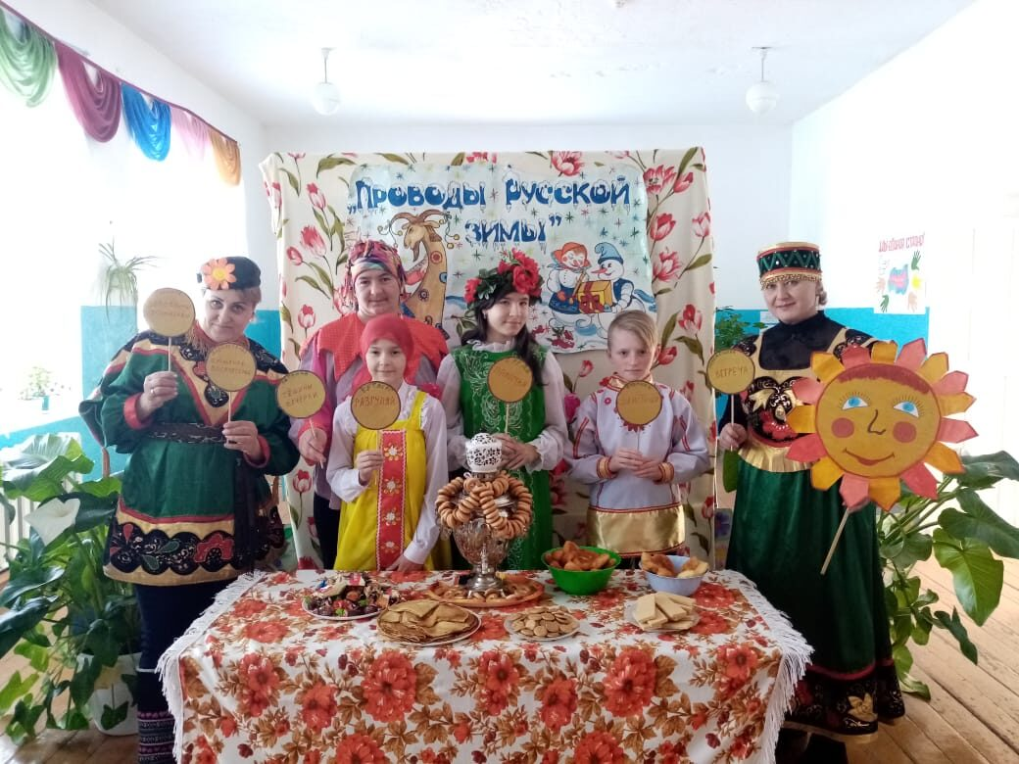
Вся неделя на масленицу именовалась не иначе как "честная, широкая, веселая, боярыня-масленица, госпожа масленица". Каждый день недели имеет свое название, которое говорит о том, что в этот день нужно делать.
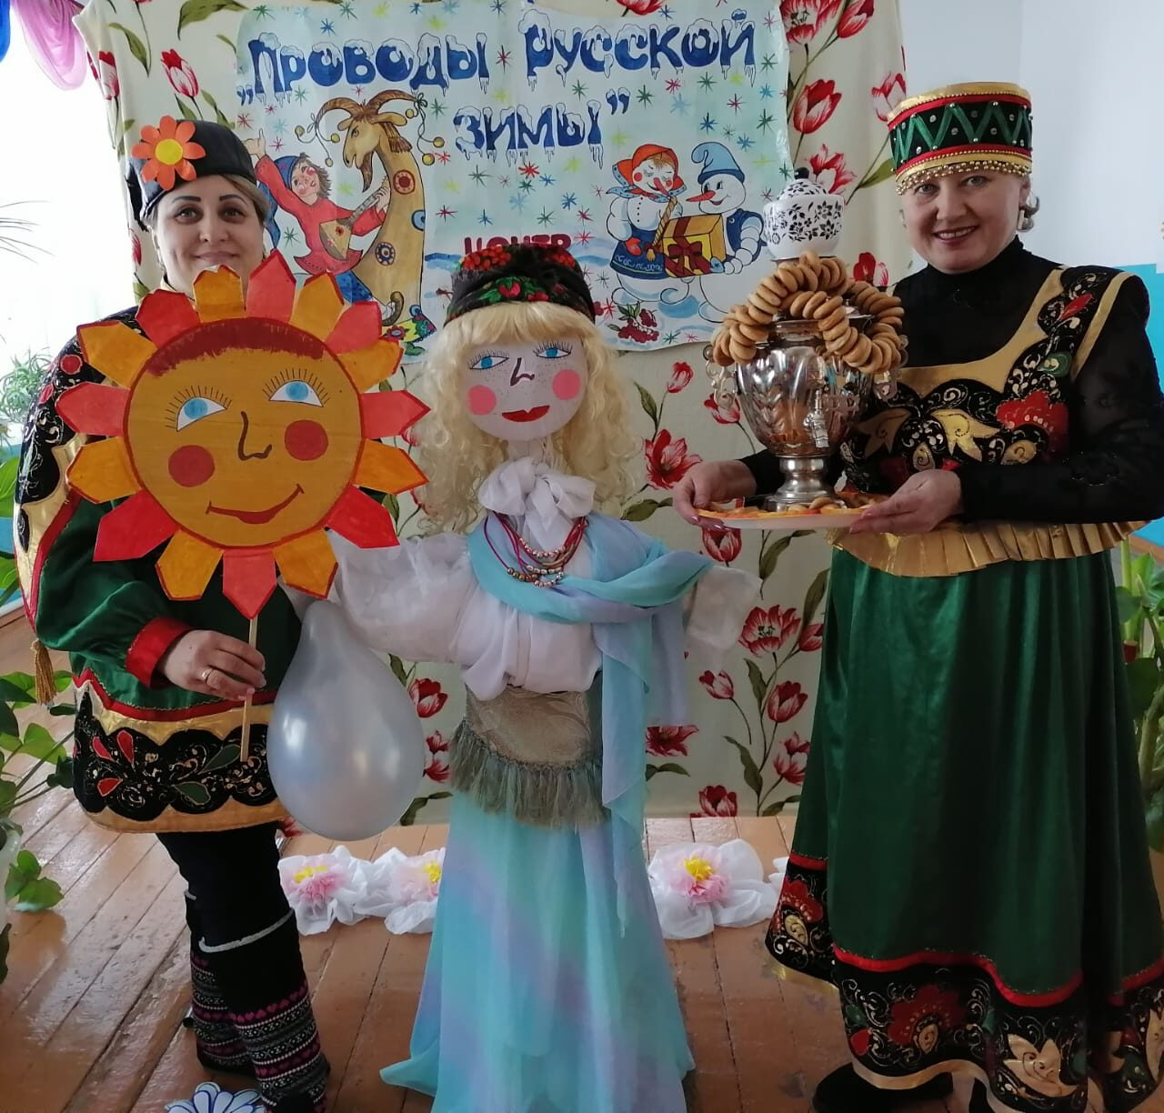
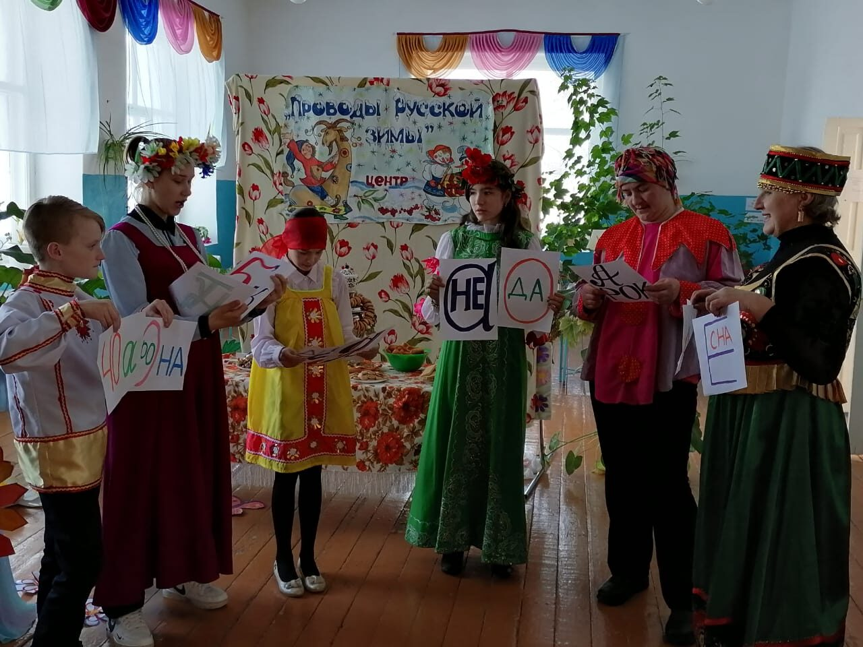
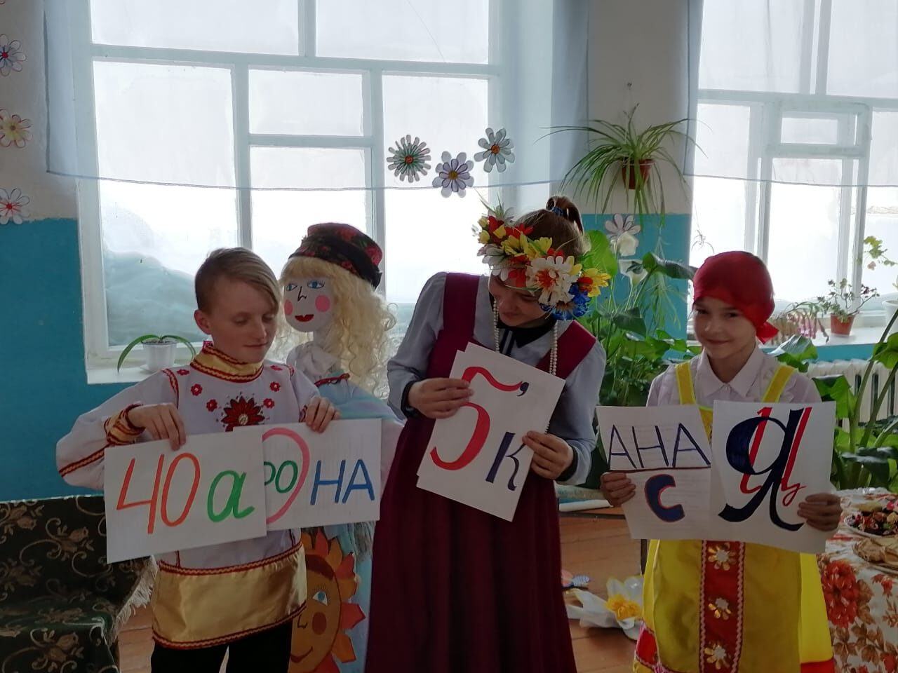
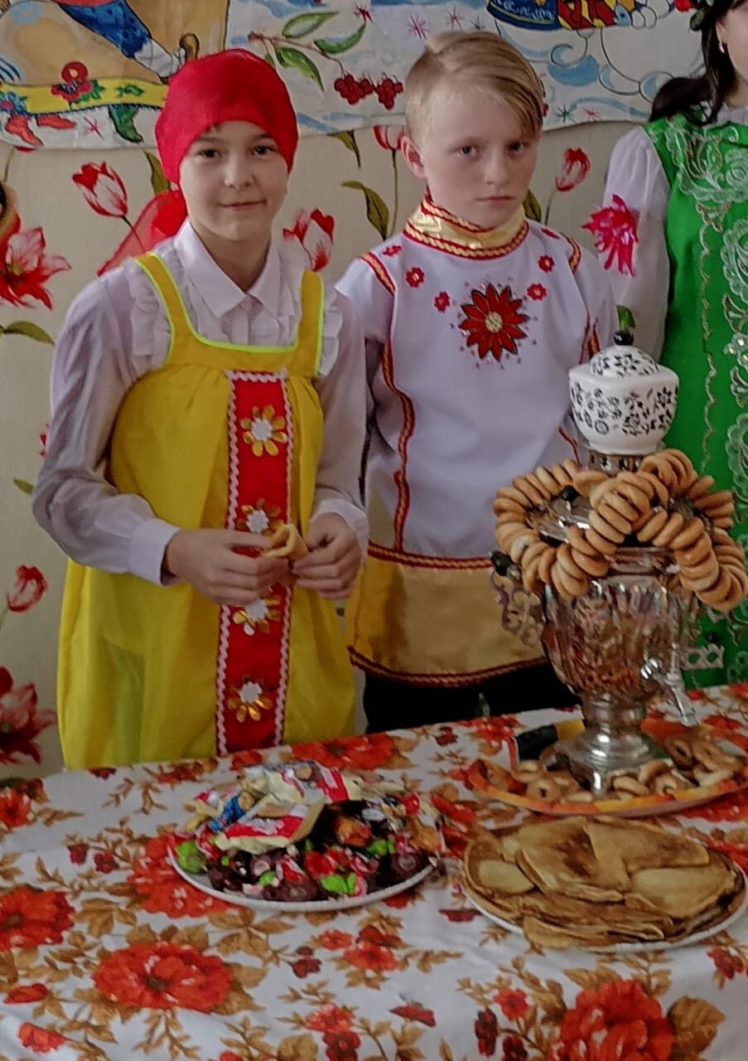
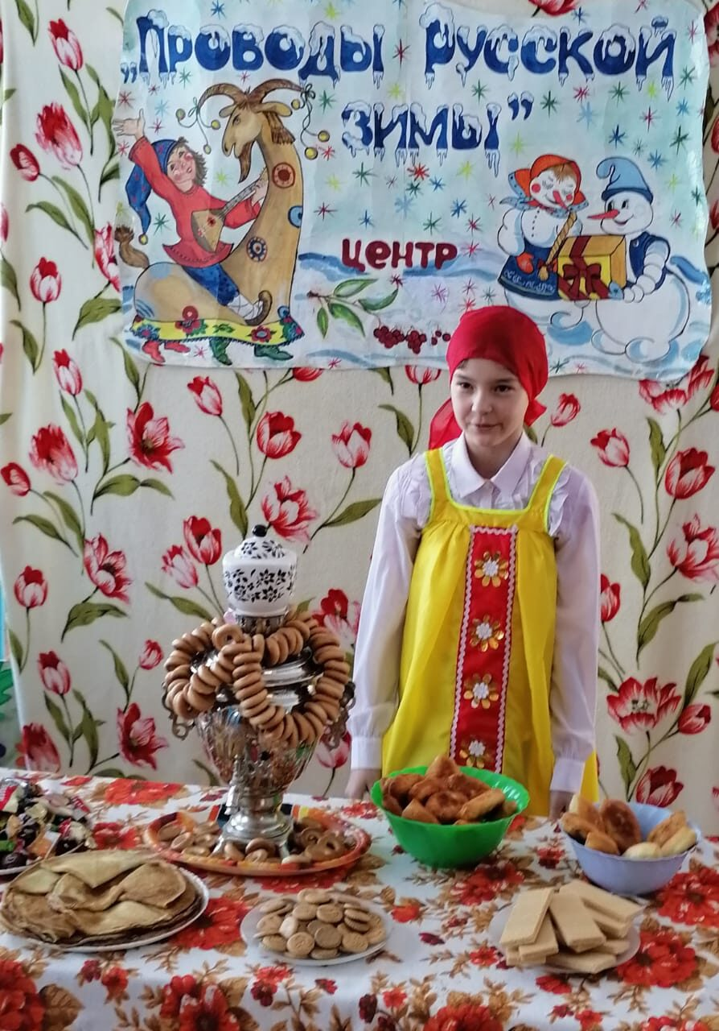
Библиотекарь Абакумовской сельской библиотеки___
___Артёмова Т.Н
Заведующая Абакумовским СК
Власова Р.Н

